МБДОУ ДС №398. Г. Екатеринбург.

Сребродольские Есения и Вероника.
Воспитатель Коршунова Кристина Александровна.

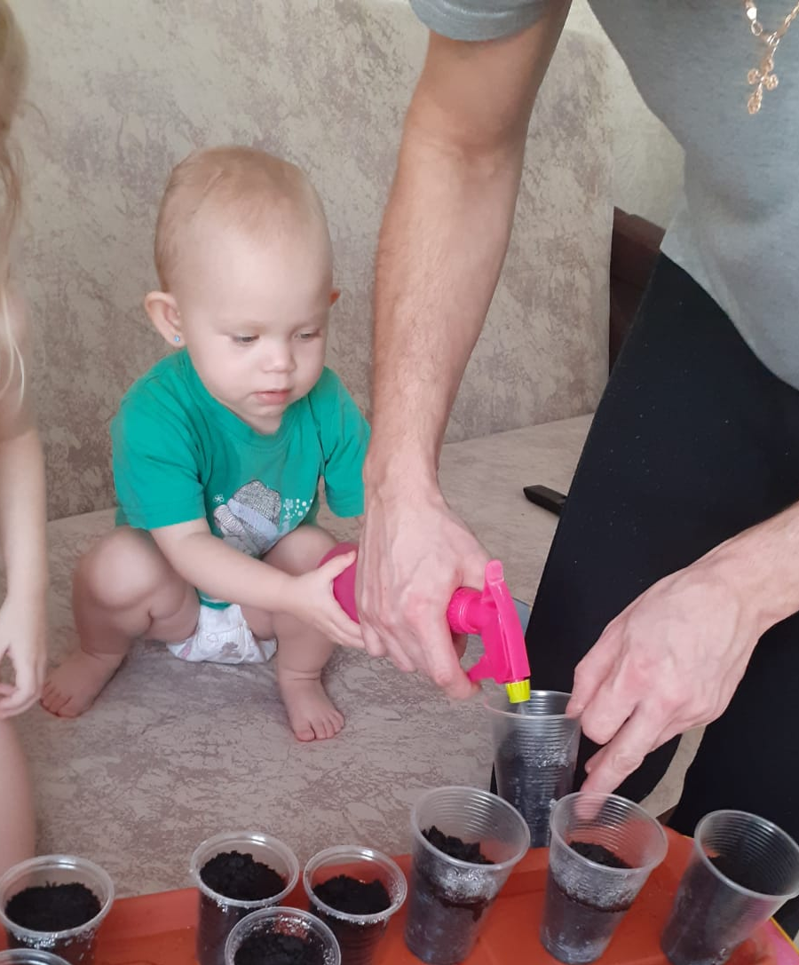

Вот и пришла Весна!

А за ней и лето, а это время спелых и сочных ягод,
Которые растут у бабушки в саду.

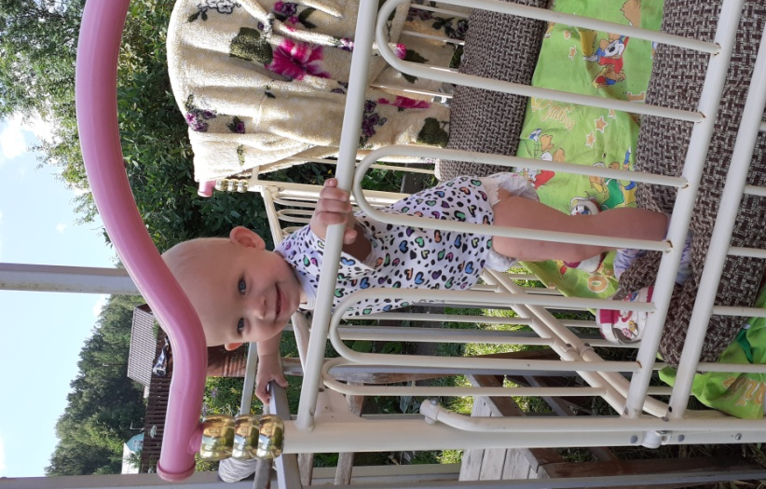

Каждое лето у нас важная миссия –
помощь бабушке в выращивании, поливе
И сборе урожая!

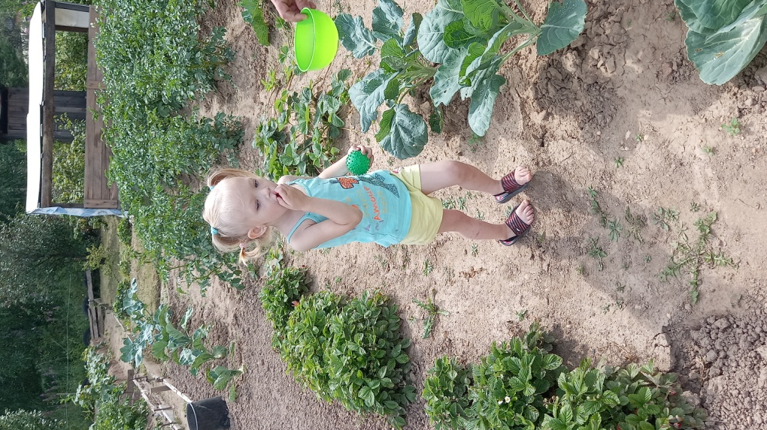

Важный этап, проба урожая, мы взяли на себя!

И только после нашей оценке дается старт
На сбор урожая,
и приготовления вкусного варения.

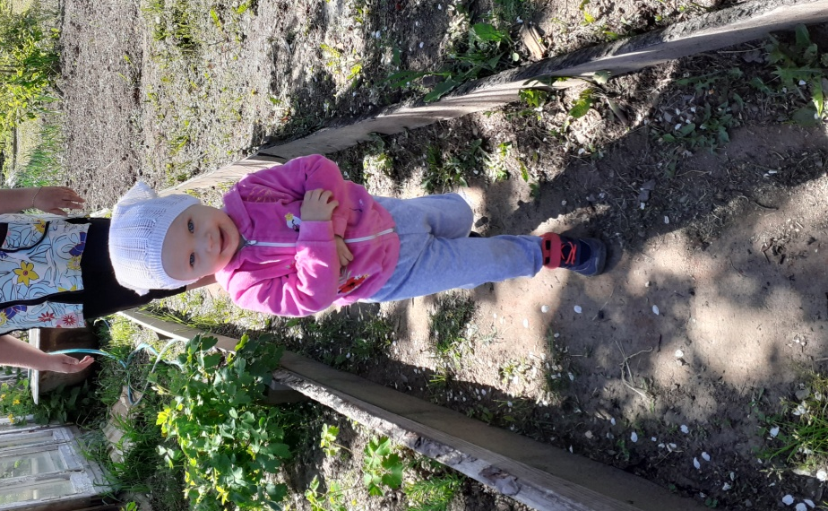

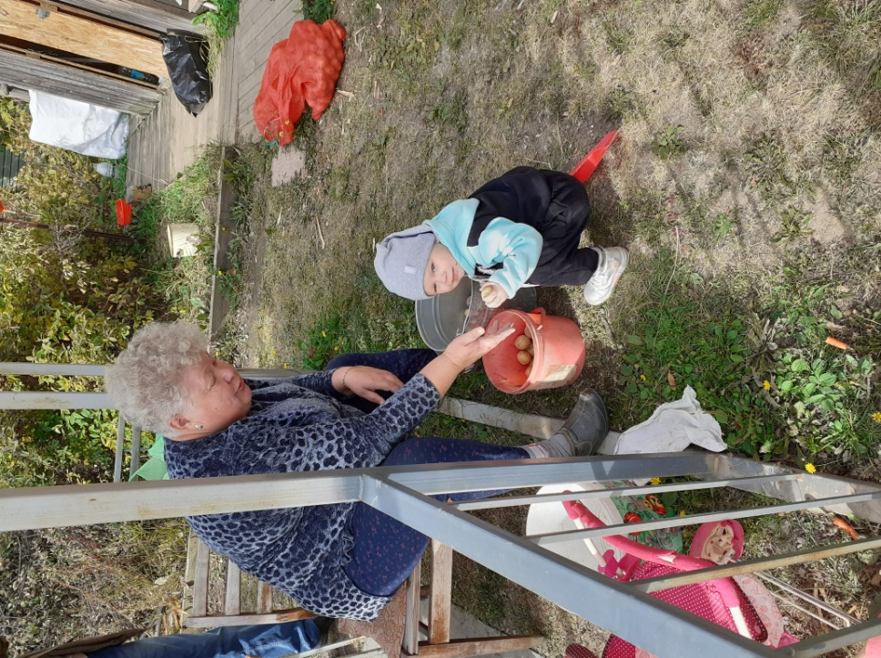

Мы с легкостью осуществляем
контроль подготовки семян
и посадочного материала.

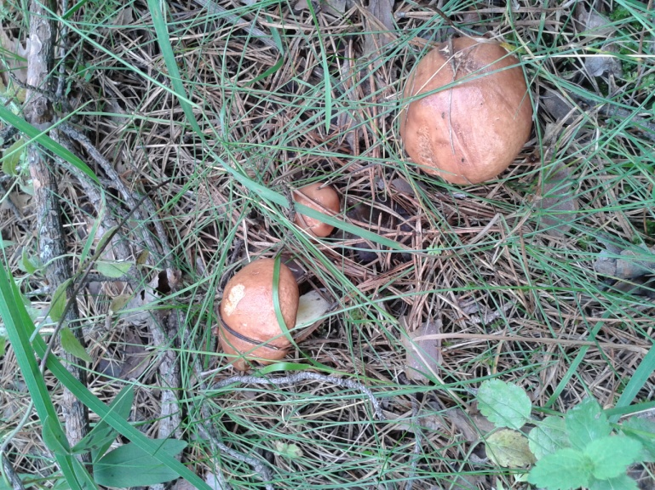

В нашем Саду растет все!

2023 год.

